Iscrizione
La quota di iscrizione di € 1.800,00 (IVA inclusa), o di € 1.500,00 (IVA esente) solo per i dipendenti di Enti pubblici preventivamente autorizzati, è comprensiva di materiale didattico, attestato di partecipazione e certificazione rilasciata dal NIOSH. Il pagamento deve essere effettuato:
- a mezzo bonifico bancario intestato alla AUSL Viterbo-UO PISLL– Banca di Roma – Filiale di Viterbo c/c 175 IBAN IT23E0300214502000000000175, con la causale “Corso di perfezionamento. Certificazione NIOSH per B reader”;
Per l’iscrizione e’ indispensabile inviare la scheda di partecipazione, compilata in ogni sua parte ed un breve curriculum al fax n 0761/236746 o all’indirizzo di posta elettronica a.castrucci@asl.vt.it, entro il 10/09/08. Ricevuta la conferma dell’iscrizione, deve essere effettuato il pagamento ed inviata copia della ricevuta del bonifico bancario al numero di fax sopra riportato, entro 10 giorni prima dell’inizio del corso.

Docenti:
John E. Parker – West Virginia University Augusto Quercia – AUSL VT

Segreteria scientifico-organizzativa
Annarita Castrucci
Anna Liberati
Patrizia Belli
U.O. PISLL AUSL Viterbo
Via E. Fermi, 15 01100 VITERBO
Tel 0761/236722-708 Fax 0761/236746

Direzione del Corso
Augusto Quercia
Direttore dell’UO PISLL-AUSL VT

Sede
Domus La Quercia, Viale Fiume 112,
Loc. La Quercia (VT).

Il corso è realizzato in collaborazione con:
- National Institute for Occupational Safety and Health - USA

Come arrivare:
Dall’autostrada A1 uscire ad Orte e proseguire sulla superstrada per Viterbo fino all’uscita per Vitorchiano, seguire le indicazioni per Bagnaia e per località La Quercia.
Via Cassia fino a Viterbo, quindi proseguire sino alla località La Quercia

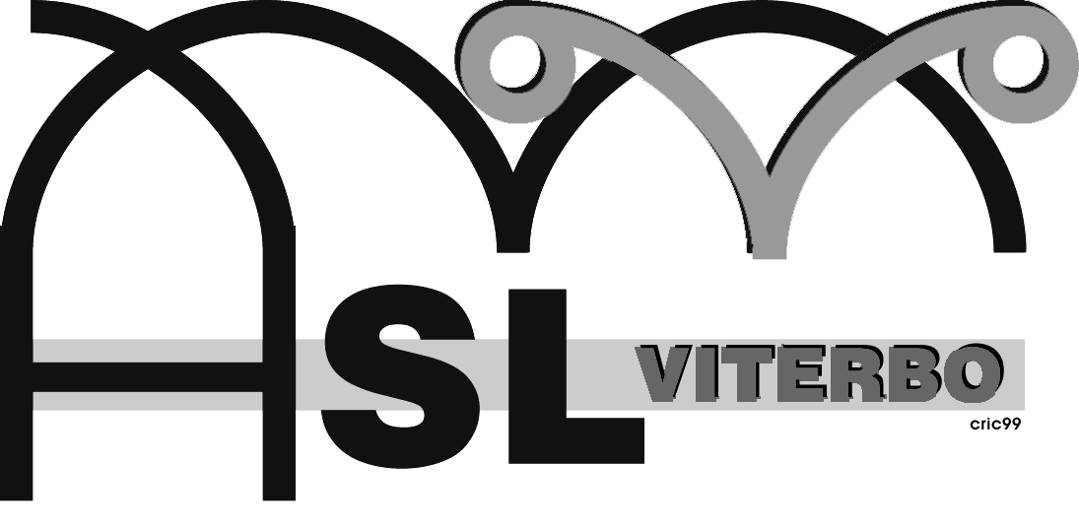
Dipartimento di Prevenzione
U.O. Prevenzione Igiene e Sicurezza sul lavoro

5° Corso di formazione teorico pratico

THE NIOSH B READER CERTIFICATION
CERTIFICAZIONE NIOSH PER B READER

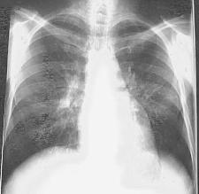

In collaborazione con NIOSH

01 ottobre-4 ottobre 2008

Domus La Quercia

Viale Fiume, 112
Loc. La Quercia

Mercoledì 01.10.2008

8.45 Presentazione del corso
A. Quercia

9.00 La silicosi in provincia di Viterbo e le ricadute operative dei corsi NIOSH
A. Quercia

10.00 La classificazione ILO: storia, usi propri ed impropri
J.E. Parker

10.30 Note di tecnica della radiografia del torace e qualità del radiogramma
J.E. Parker

11.00 Pausa caffè

11.30 Presentazione degli standard ILO 2000, linee guida e schede di lettura
J.E. Parker

12.15 Interpretazione di radiogrammi sul syllabus: lavoro di gruppo

13.30 Pausa pranzo

14.30 Interpretazione di radiogrammi sul syllabus: lavoro di gruppo

18.30 Conclusione

Giovedì 2.10.2008

9.00 Interpretazione di radiogrammi: piccole e grandi opacità parenchimali J.E.Parker

10.00 Interpretazione di radiogrammi: piccole opacità parenchimali irregolari
J.E. Parker

11.00 Pausa caffè

11.30. Interpretazione di radiogrammi sul syllabus: lavoro di gruppo

13.30 Pausa pranzo

14.30 Interpretazione di radiogrammi: anormalità pleuriche
J.E. Parker

16.00 Interpretazione di radiogrammi sul syllabus: lavoro di gruppo

18.30 Conclusione

Venerdì 3.10.2008

9.00 Utilizzo dell’HRTC nella diagnosi delle pneumoconiosi: indicazioni e problematiche J.E.Parker

10.15 L’esame NIOSH per la certificazione di B reader
J.E. Parker

11.00 Pausa caffè

11.30 Interpretazione di radiogrammi sul syllabus: lavoro di gruppo

13.30 Pausa pranzo

14.30 Aspetti non radiologici delle pneumoconiosi
J.E. Parker

15.15 Interpretazione di radiogrammi e presentazione di studi
J.E .Parker

16.15 Interpretazione di radiogrammi sul syllabus: lavoro di gruppo

18.30 Conclusione

Sabato 4.10.2008

9.00 Esame: lettura e classificazione di radiogrammi (I parte)

11.00 Pausa caffè

11.30 Esame: lettura e classificazione di radiogrammi (II parte)

13.00 Pausa pranzo

14.30 Esame: lettura e classificazione di radiogrammi (III parte)

18.30 Conclusione del Corso

